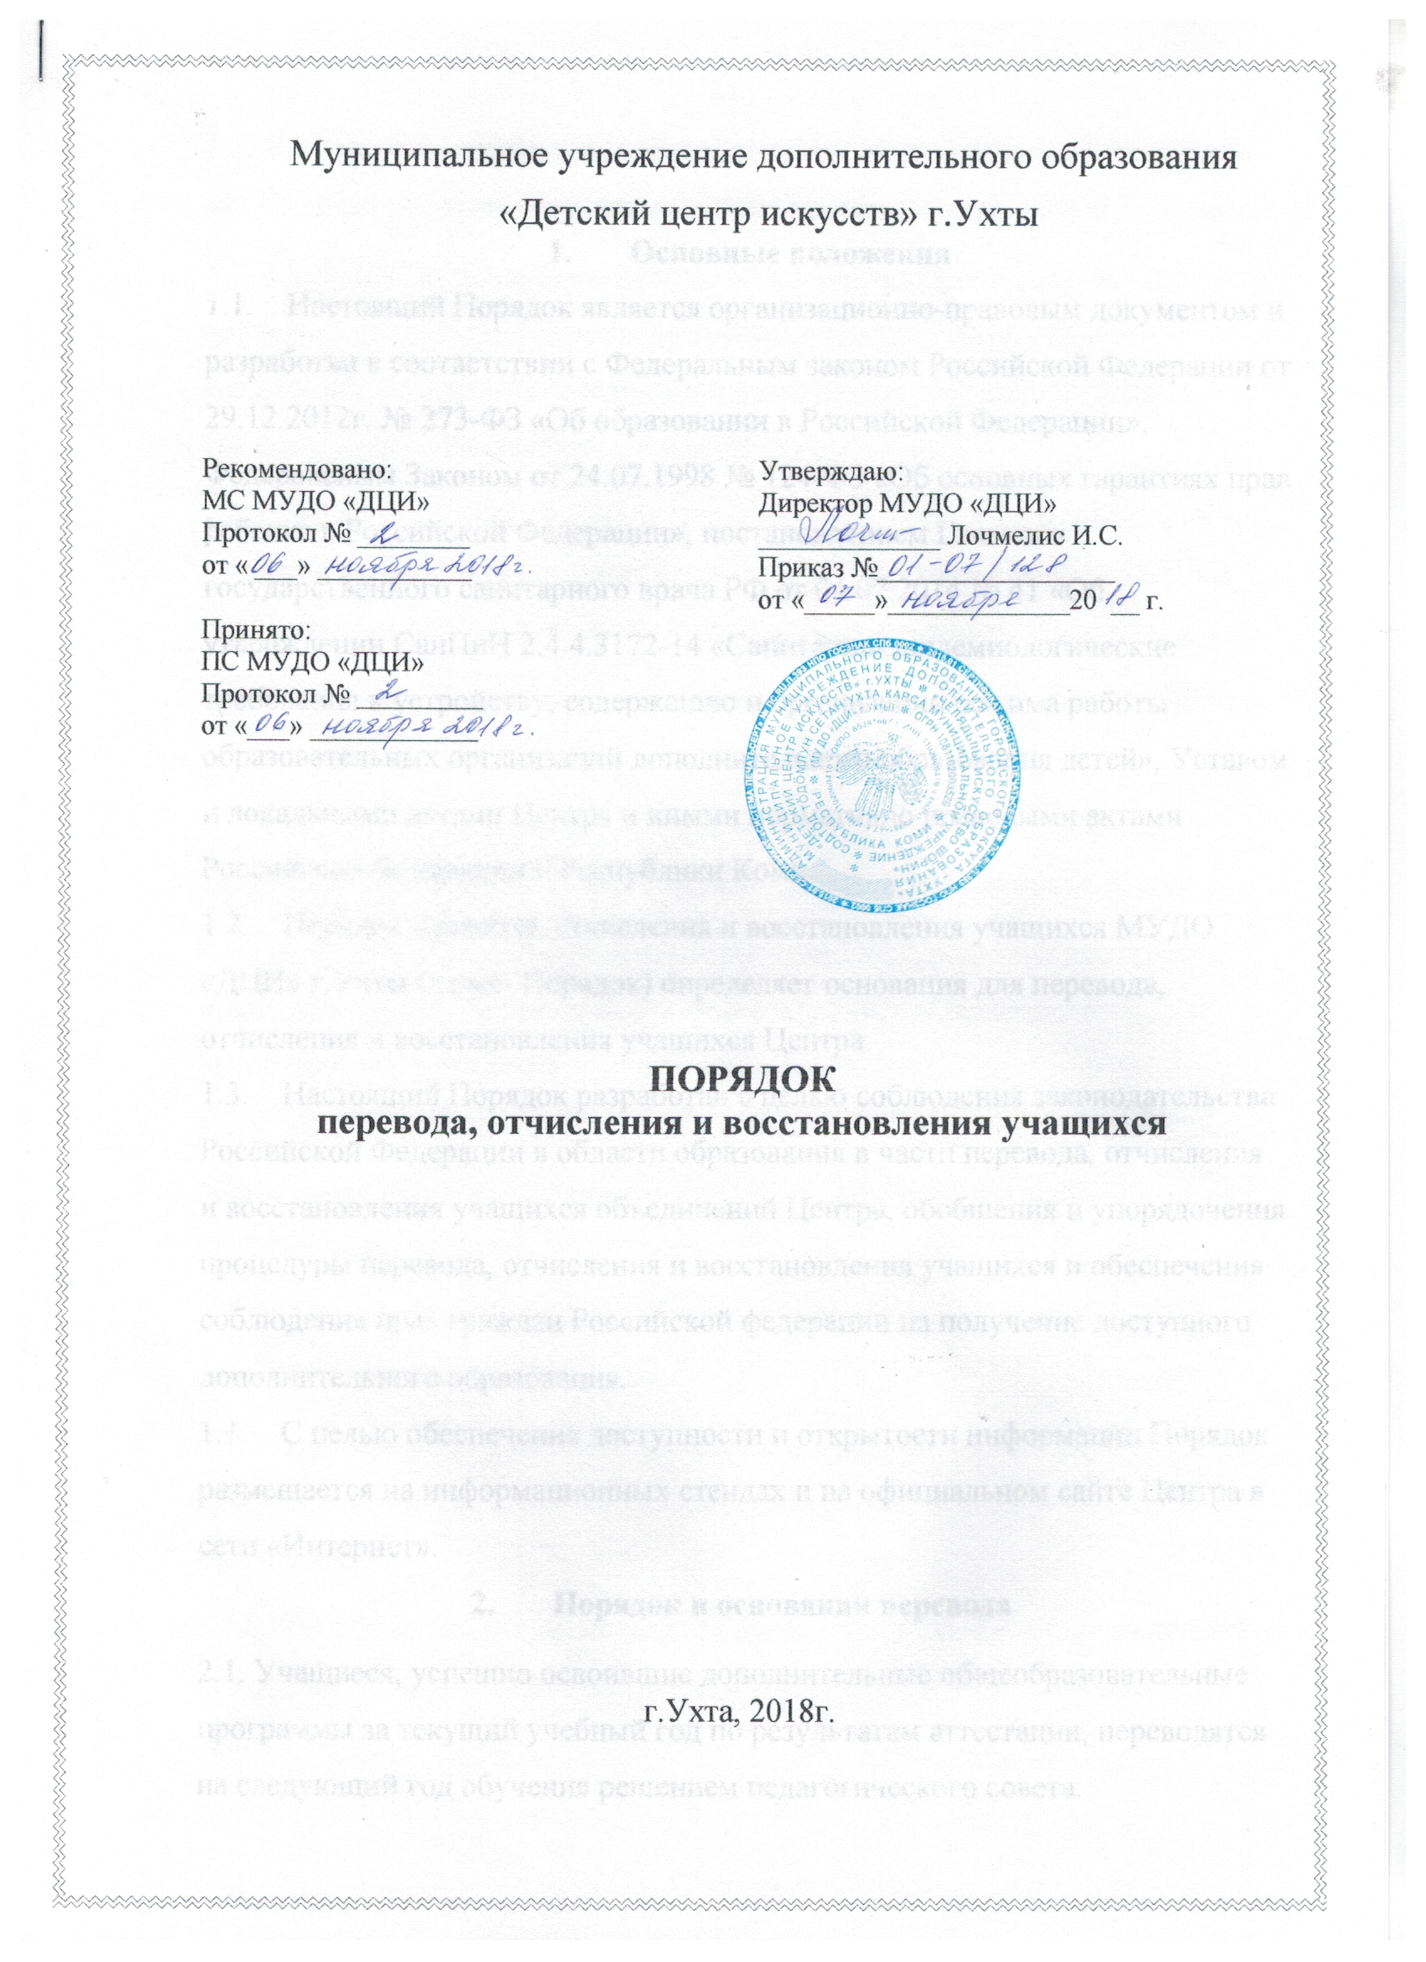1. Основные положения
  - Настоящий Порядок является организационно-правовым документом и разработан в соответствии с Федеральным законом Российской Федерации от 29.12.2012г. № 273-ФЗ «Об образовании в Российской Федерации», Федеральным Законом от 24.07.1998 № 124-ФЗ «Об основных гарантиях прав ребенка в Российской Федерации», постановлением Главного государственного санитарного врача РФ от 04.07.2014 № 41 «Об утверждении СанПиН 2.4.4.3172-14 «Санитарно-эпидемиологические требования к устройству, содержанию и организации режима работы образовательных организаций дополнительного образования детей», Уставом и локальными актами Центра и иными нормативно правовыми актами Российской Федерации и Республики Коми.
  - Порядок перевода, отчисления и восстановления учащихся МУДО «ДЦИ» г.Ухты (далее- Порядок) определяет основания для перевода, отчисления и восстановления учащихся Центра.
  - Настоящий Порядок разработан с целью соблюдения законодательства Российской Федерации в области образования в части перевода, отчисления и восстановления учащихся объединений Центра, обобщения и упорядочения процедуры перевода, отчисления и восстановления учащихся и обеспечения соблюдения прав граждан Российской федерации на получение доступного дополнительного образования.
  - С целью обеспечения доступности и открытости информации Порядок размещается на информационных стендах и на официальном сайте Центра в сети «Интернет».
- Порядок и основания перевода
2.1. Учащиеся, успешно освоившие дополнительные общеобразовательные программы за текущий учебный год по результатам аттестации, переводятся на следующий год обучения решением педагогического совета.
2.2. Уровень подготовки учащихся определяется на основании локального акта Центра, регламентирующего промежуточную и итоговую аттестацию.
2.3. Учащиеся, не освоившие программный материал текущего года обучения, могут быть оставлены в группе этого же года обучения на следующий учебный год для повторного изучения программы только с согласия родителей (законных представителей).
2.4. Списочный состав учащихся, переведенных на следующий учебный год обучения по итогам проведения аттестации, и (или) оставленных для повторного изучения программы, утверждается приказом директора Центра.
3. Порядок и основания отчисления (прекращения образовательных отношений)
3.1. В период прохождения обучения учащийся может быть отчислен из Центра (могут быть прекращены образовательные отношения) в случае:
3.1.1. Наличия личного волеизъявления учащегося, родителя (законного представителя) по письменному заявлению родителя (законного представителя) учащегося;
3.1.2. Перехода в другую образовательную организацию дополнительного образования детей, реализующую программу соответствующей направленности;
3.1.3. Завершения обучения по соответствующей дополнительной общеобразовательной программе;
3.1.4. Достижением учащимся предельного возраста, препятствующего продолжению обучения по данной дополнительной общеобразовательной программе;
3.1.5. По обстоятельствам, не зависящим от воли учащегося или родителей (законных представителей) и Центра, в том числе в случае ликвидации Центра;
3.2. Основанием для прекращения образовательных отношений является приказ директора Центра об отчислении учащегося;
3.3. Права и обязанности учащегося, предусмотренные законодательством об образовании и локальными нормативными актами Центра, прекращаются с даты его отчисления из Центра;
3.4. При досрочном прекращении образовательных отношений Центр в трехдневный срок после издания приказа об отчислении учащегося выдает лицу, отчисленному из Центра, справку об обучении в соответствии с ч.12 ст. 60 Федерального закона от 29.12.2012. №273-ФЗ «Об образовании в Российской Федерации»;
3.5. Договор, в том числе об оказании платных образовательных услуг, может быть расторгнут досрочно в одностороннем порядке в соответствии с его условиями и в соответствии с действующим законодательством РФ.
4. Порядок и основания восстановления
4.1. Учащиеся, отчисленные из Центра в случаях, указанных в пункте 3.1.1. и 3.1.2. настоящего Порядка, имеют право на восстановление с сохранением прежних условий обучения, при наличии мест в группах и на основании личного заявления учащегося, родителя (законного представителя).

